

**请使用防灾软件「全国避难所指南」**

点击地图上显示的避难所方位标志点，就可以进行路线检索。

就算未打开软件 手机画面上也会出现音像通知（部分信息）

## １　**首先下载软件**

## ２　**软件的用途和作用**

　用智能手机等进入AppStore 或 GooglePlay，找到「全国避難所ガイド/（全国避难所指南）」然后下载。

比如

避难所指南

避难劝告等

**※ 以上为意象画面**

○咨询处：

福山市危机管理防灾科

电话　084-928-1228

③外语对应

　 对照智能手机所设置的语种，可用相应的语言进行信息表示。

※ 预定到２０２０年东京奥林匹克时，将可对应11种语言。

1. 可接收来自福山市的通知

不用点击软件，也可以接收到来自福山市的通知，比如说「快点逃离此处等 /にげてください」

※ 有部分通知可能传送不到。

②能了解前往避难所的路线。

可以在手机画面的地图上看到自己的所在位置。

　地图上会显示附近避难所的方位，以及行至路线。

　还可以阅览其他地图和受灾地区预测图。

　　承蒙软件系统开发公司的协力帮助，我们研制的通往附近避难所之平易路线指南软件已能开始使用。软件还用日文以外的中文（简体、繁体）、英文、韩语等发送有关福山市的各种信息通知、天气预报等，手中持有智能手机等的人，请随便下载自由使用。

请随时做好准备

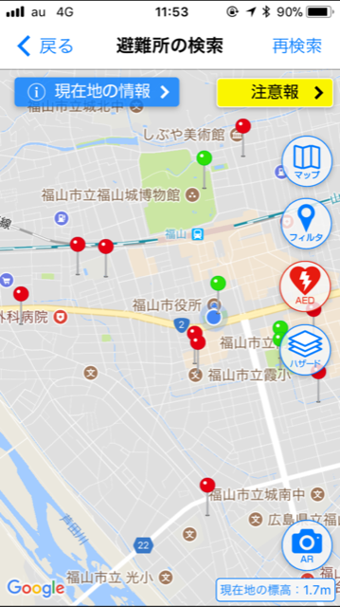

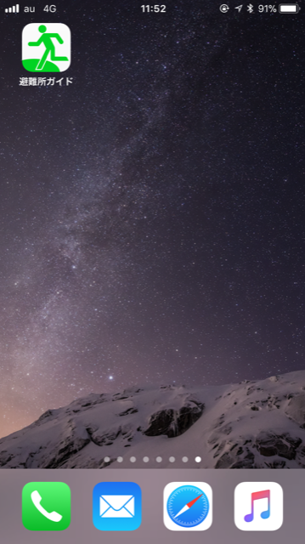

【確認】

英語でポップアップは表示される？

トランスレートは正しい？